**Лабораторная работа 2. Комбинаторные алгоритмы решения оптимизационных задач**

**Цель работы:** приобрести навыки разработки генераторов подмножеств, перестановок, сочетаний и размещений на С++; научиться применять разработанные генераторы для решения задач о рюкзаке (упрощенную, коммивояжера, об оптимальной загрузке судна и об оптимальной загрузке судна с центровкой.

**Ход работы**

## **1. Написание кода программы подмножеств.**

Код файла Podmnozhestva.cpp приведен в листинге 1.1.

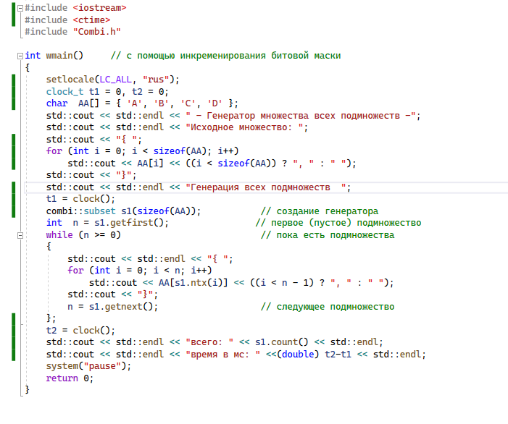

Листинг 1.1. Содержание файла Podmnozhestva.cpp

Код файла Combi.h приведен в листинге 1.2.

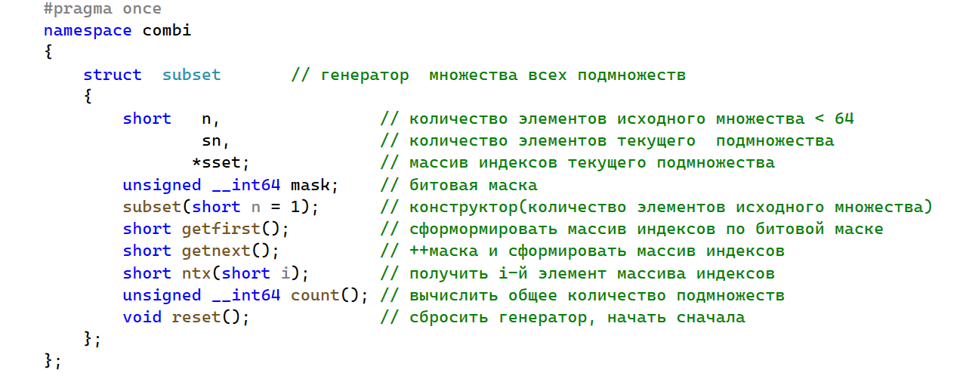

Листинг 1.2. Содержание файла Combi.h

Код файла Combi.cpp приведен в листинге 1.3.

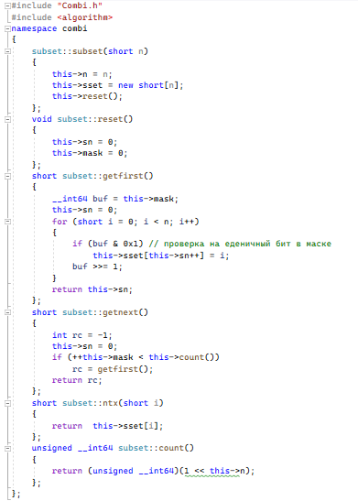

Листинг 1.3. Содержание файла Combi.cpp

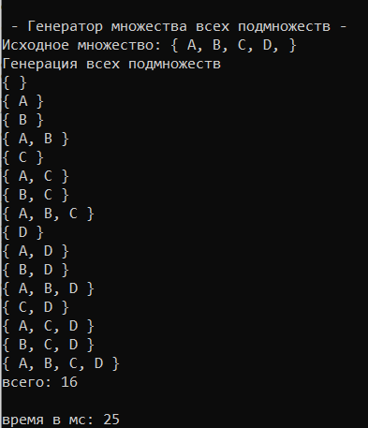

## **2. Написание кода программы сочетаний.**

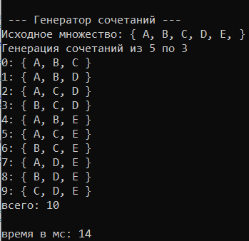

Код файла Sochetaniya.cpp приведен в листинге 2.1.

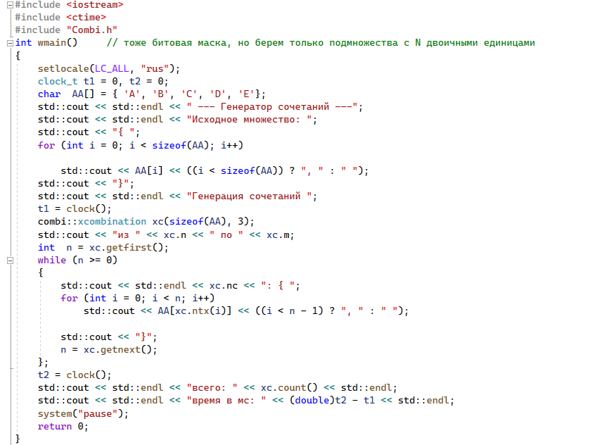

Листинг 2.1. Содержание файла Sochetaniya.cpp

Код файла Combi.h приведен в листинге 2.2.

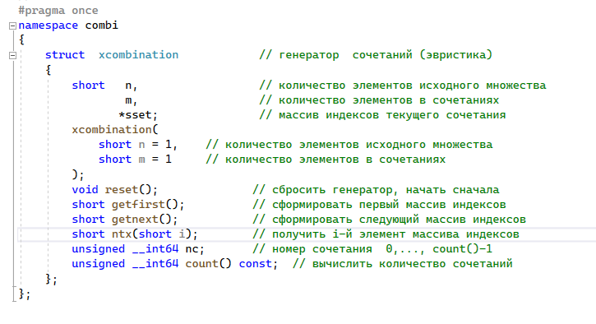

Листинг 2.2. Содержание файла Combi.h

Код файла Combi.cpp приведен в листинге 2.3.

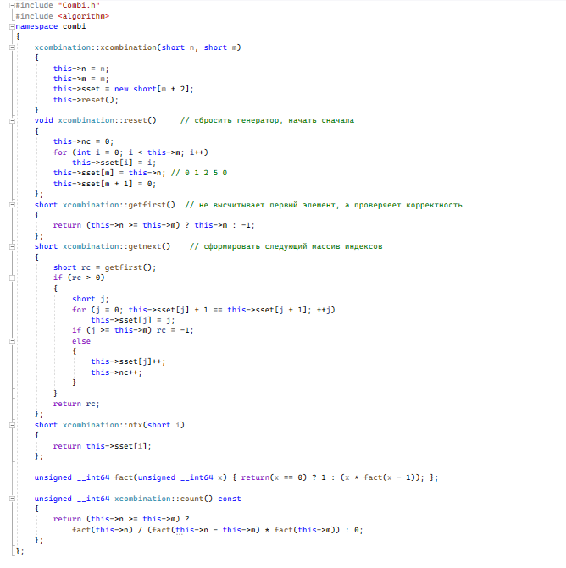

Листинг 2.3. Содержание файла Combi.cpp

## **3. Написание кода программы перестановки.**

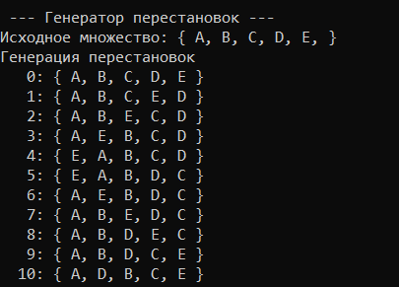

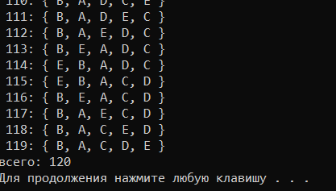

Код файла Perestanovki.cpp приведен в листинге 3.1.

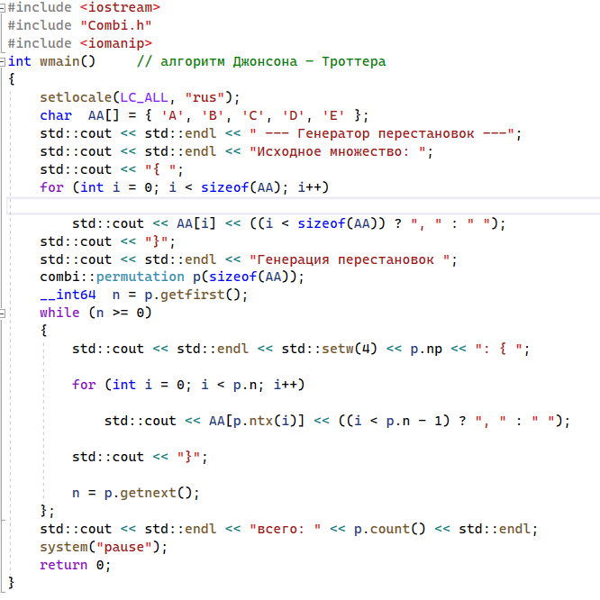

Листинг 3.1. Содержание файла Perestanovki.cpp

Код файла Combi.h приведен в листинге 3.2.

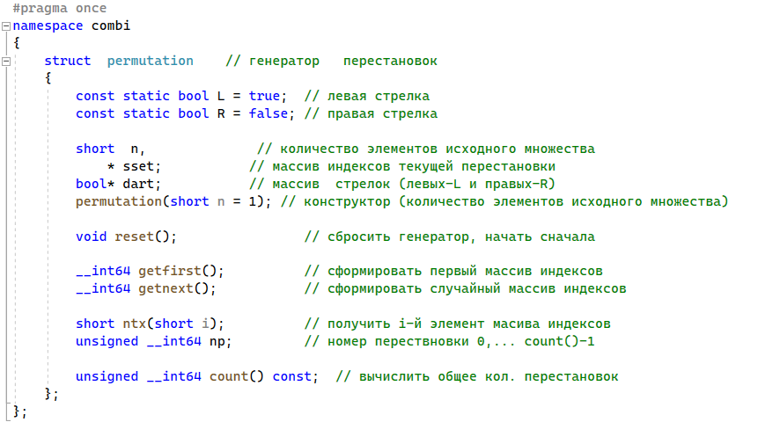

Листинг 3.2. Содержание файла Combi.h

Код файла Combi.cpp приведен в листинге 3.3.

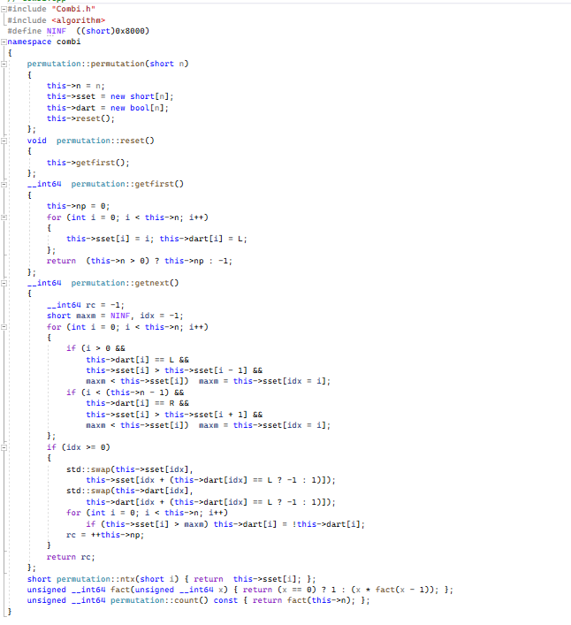

Листинг 3.3. Содержание файла Combi.cpp

## **4. Написание кода программы размещений.**

Код файла Combi.cpp приведен в листинге 4.1.

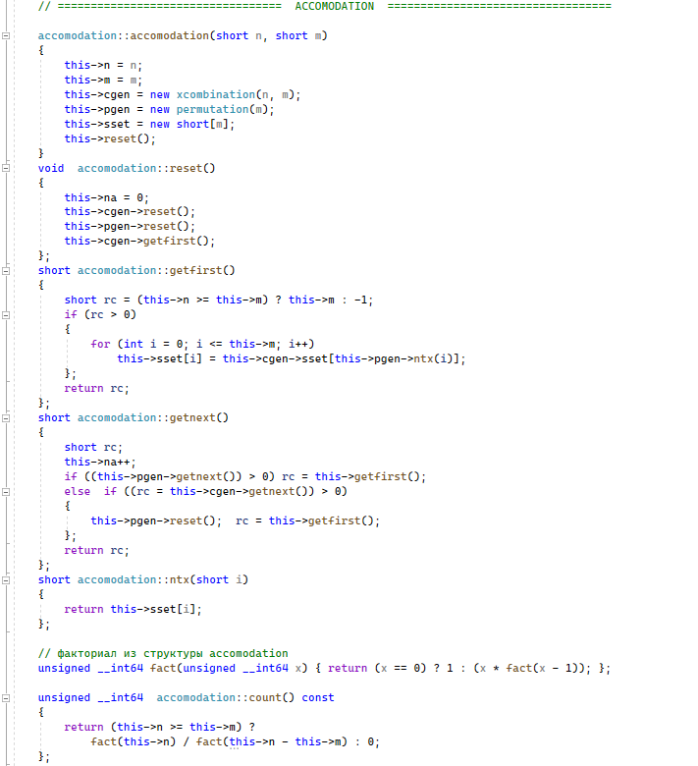

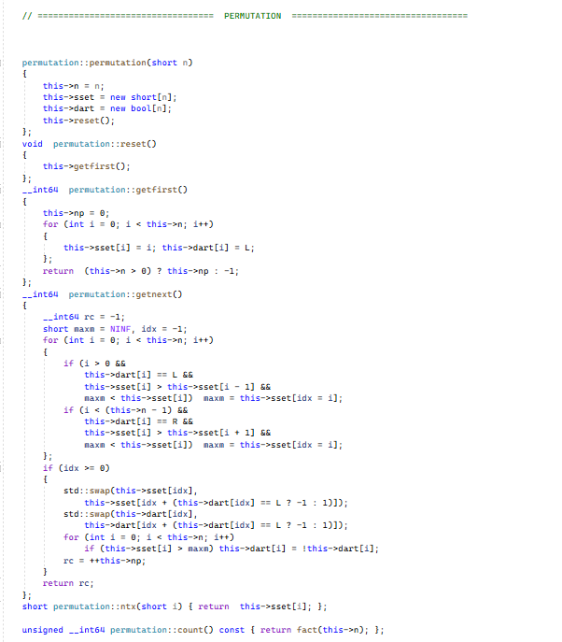

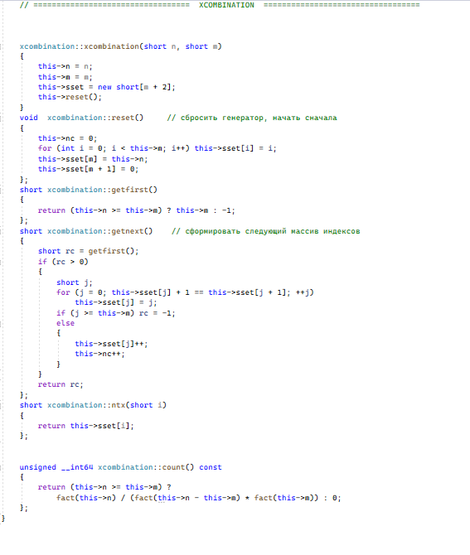

Листинг 4.1. Содержание файла Combi.cpp

Код файла Combi.h приведен в листинге 4.2.

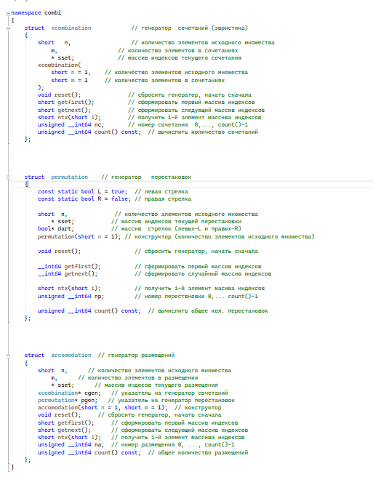

Листинг 4.2. Содержание файла Combi.h

Код файла Perestanovki.cpp приведен в листинге 4.3.

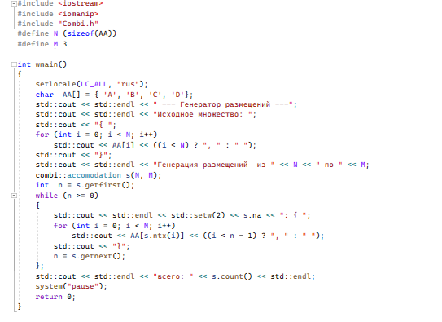

Листинг 4.3. Содержание файла Perestanovki.cpp

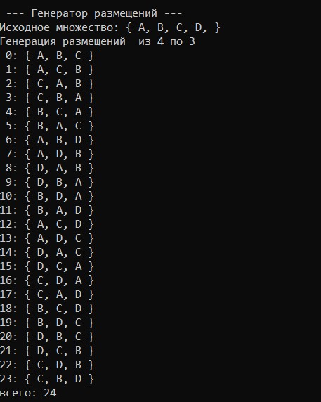

## **5. Написание кода программы для решения задачи** **коммивояжера.**

Код файла Salesman.cpp приведен в листинге 5.1.

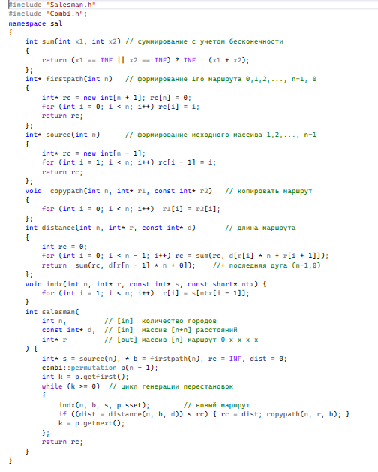

Листинг 5.1. Содержание файла Salesman.cpp

Код файла Salesman.h приведен в листинге 5.2.

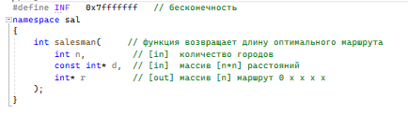

Листинг 5.2. Содержание файла Salesman.h

Код файла MainSalesman.cpp приведен в листинге 5.3.

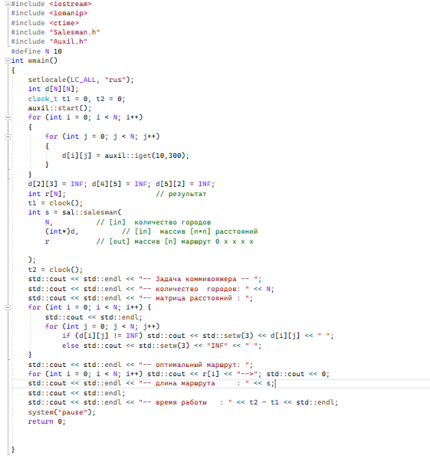

Листинг 5.3. Содержание файла MainSalesman.cpp

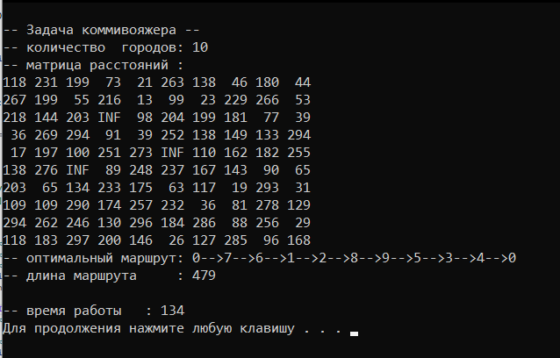

**6. Исследовать зависимость времени вычисления необходимое для решения задачи (в соответствии с вариантом) от размерности задачи.**

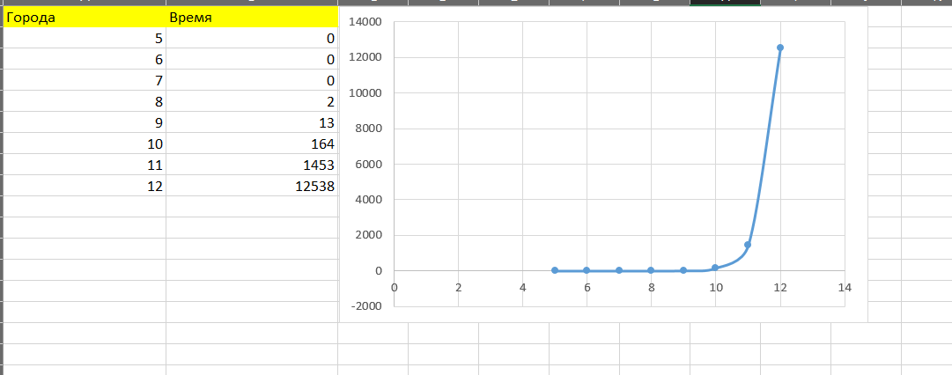

**Вывод:** приобрел навыки разработки генераторов подмножеств, перестановок, сочетаний и размещений на С++; научился применять разработанные генераторы для решения задач о рюкзаке (упрощенную, коммивояжера, об оптимальной загрузке судна и об оптимальной загрузке судна с центровкой.